Rapport de projet oracle

Modèle conceptuel de donnée
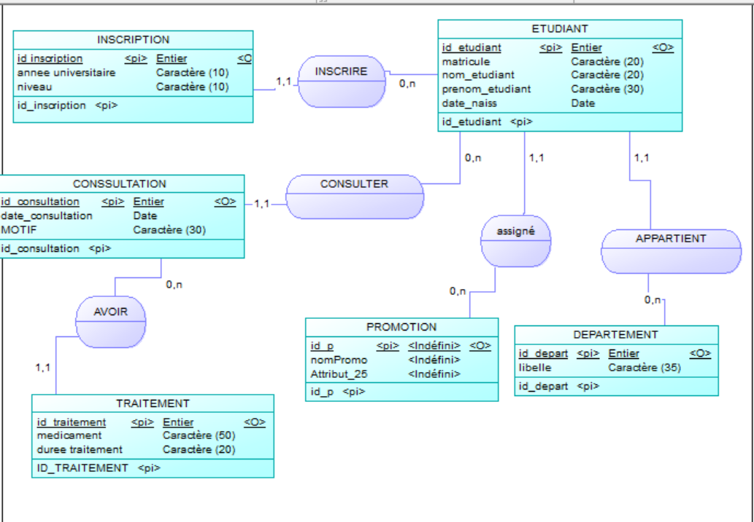

Modèle logique de donnée
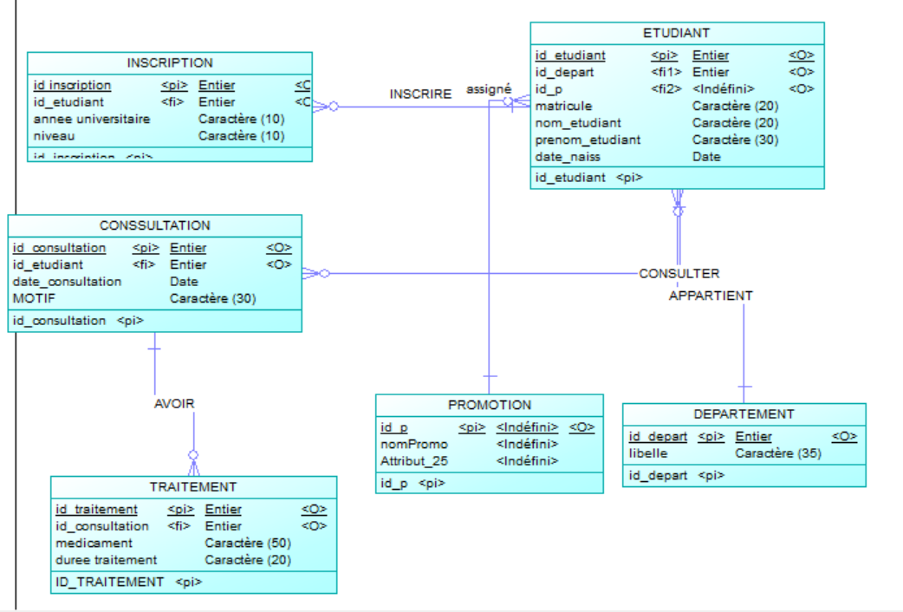
modèle physique de donnée
